COMUNICATO STAMPA

MARZOCCHI POMPE AL CONEXPO DI LAS VEGAS PER PROMUOVERE
LE NUOVE POMPE REVERSIBILI ELIKA

Bologna, 3 marzo 2026 - Marzocchi Pompe S.p.A. (EGM: MARP), azienda leader nella progettazione, produzione e commercializzazione di pompe e motori ad ingranaggi ad elevate prestazioni, partecipa alla fiera IFPE CONEXPO-CON/AGG, tra i principali appuntamenti internazionali per il settore delle costruzioni e delle macchine operatrici, in programma dal 3 al 7 marzo 2026 presso il Las Vegas Convention Center, Nevada, USA.

L'evento è organizzato dall'Associazione dei produttori di attrezzature (AEM) e attira più di 130.000 partecipanti e 2.000 espositori da tutto il mondo, tra cui appaltatori, rivenditori, distributori e altri professionisti del settore. Marzocchi Pompe e il team della filiale Marzocchi Pumps USA saranno allo stand S83441 anche per presentare l’innovativa versione reversibile delle pompe Elika, recentemente oggetto di brevetto industriale concesso dall’Ufficio Italiano Brevetti e Marchi del Ministero delle Imprese e del Made in Italy. Il progetto nasce dalle attività di ricerca e sviluppo condotte internamente con la collaborazione del dipartimento di Ingegneria dell’Università di Bologna.
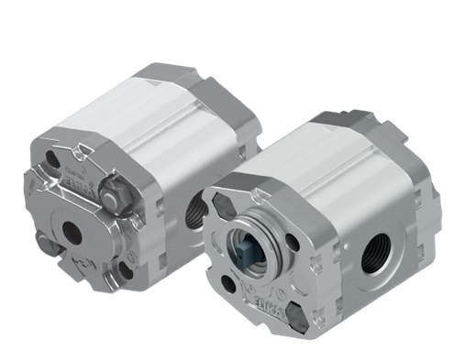
Le nuove pompe ad ingranaggi esterni per applicazioni reversibili garantiscono un funzionamento più regolare, eliminano il rischio di sovrapressioni e portata negativa e riducono vibrazioni e rumorosità rispetto alle pompe standard. Inoltre, sono in grado di funzionare in entrambi i sensi di rotazione, una possibilità finora non disponibile con tecnologie analoghe.
Tra le applicazioni di maggiore interesse per il pubblico della fiera rientrano le macchine per costruzioni e miniere come bulldozer, gru, escavatori, pale e camion, fino ai sistemi più evoluti per automazione dei cantieri, lavorazione e riciclo dei materiali.

Gabriele Bonfiglioli, Amministratore Delegato di Marzocchi Pompe, ha commentato: “La partecipazione di Marzocchi Pompe a IFPE CONEXPO-CON/AGG rappresenta un’opportunità strategica per presentare al mercato internazionale le nuove pompe reversibili Elika, frutto di un importante percorso di ricerca e innovazione. In un contesto globale sempre più orientato verso elettrificazione, sostenibilità e riduzione dell’impatto acustico delle macchine operatrici, crediamo che questa tecnologia possa offrire risposte concrete alle nuove esigenze del settore.
La fiera è inoltre per noi un momento chiave di confronto con clienti e partner per accompagnare l’evoluzione dell’oleodinamica verso soluzioni più efficienti, silenziose e ad alto valore aggiunto, in particolare in un mercato così importante come quello americano."
***

Il presente comunicato stampa è disponibile sul sito www.marzocchipompe.com e sul meccanismo di stoccaggio autorizzato www.1info.it.

***
Marzocchi Pompe S.p.A.
Marzocchi Pompe è un’Azienda leader nella progettazione, produzione e commercializzazione di pompe e motori ad ingranaggi ad elevate prestazioni, che trovano applicazione in vari campi: industriale, mobile ed Automotive. Fondata nel 1949, è controllata dalla famiglia Marzocchi, che ne detiene la maggioranza delle azioni ed è presente in Azienda con Paolo Marzocchi, Presidente, ed il figlio Carlo, Vice Presidente. Della compagine azionaria fanno parte anche il CEO Gabriele Bonfiglioli e un altro manager. La produzione è realizzata interamente in Italia nelle due sedi di Casalecchio di Reno (BO) e Zola Predosa (BO). Marzocchi Pompe è presente in oltre 50 Paesi attraverso un network distributivo internazionale.

Marzocchi Pompe S.p.A. CDR Communication – Investor Relations e Media Relations
Gabriele Bonfiglioli, CEO & IR ir@marzocchipompe.com Paola Buratti (IR) paola.buratti@cdr-communication.it
Martina Zuccherini (Media) martina.zuccherini@cdr-communication.it

